MANUEL D’INSTALLATION

Introduction :

Afin de pouvoir utiliser le fruit du projet, vous devez vous en disposer d’un serveur web (pour les script PHP) . Vous aurez aussi besoin d’une base de données comme MySQL. Pour cela on a choisi le logiciel XAMPP, car il marche sur plusieurs plateformes dont Windows et Linux. XAMPP est un logiciel open source qui contient le serveur web Apache, base de données MySQL, PHP et Perl. Son principal but et d’installer un environnement Apache pour les développeurs. XAMPP est un acronyme pour X (cross-plateforme), Apache, MySQL, PHP and Perl.

POURQUOI XAMPP ET PAS WAMPP ?

La réponse à cette question est : par ce que **XAMPP** est un logiciel **CROSS-PLATFORME**, c’est-à-dire qu’il marche sur plusieurs plateformes et ne dépend pas d’une plateforme spécifique qui est le cas de **WAMP** qui marche sous Microsoft Windows seulement.

COMMENT INSTALLER UN SERVEUR WEB SUR MON ORDINATEUR ?

Il existe deux méthodes pour installer un serveur web complet sur un pc.

1. Méthode directe (Automatique) à l’aide d’un logiciel comme XAMPP ou WAMP
2. Méthode Manuel (Avancé) qui consiste à installer tous les composants d’un serveur web complet (Serveur Apache, Interpréteur PHP, MySQL, et Perl) séparément.

INSTALLATION DE XAMPP SOUS WINDOWS

L’installation de XAMPP sur Windows est facile et ne prends pas beaucoup de temps :

Télécharger la dernière version de XAMPP sur le [site officiel](https://www.apachefriends.org/download.html).

1. Après téléchargement de l’installable, double cliqué sur l’icone.
2. Cliquer sur **OK** pour continuer (Désactiver l UAC pour pouvoir faire marcher toutes les fonctions de XAMPP)
3. Cliquer sur **Next** pour continuer.
4. Cliquer **Next**
5. Cliquer **Next** pour installer XAMPP dans le chemin par défaut (C:\xampp)
6. **Cliquer Next**
7. Cliquer **Next**
8. Patienté un petit peu.
9. Cliquer sur **Finish (Fin en français)**

Démarrer le programme XAMPP, soit du menu démarrer ou par l’icône sur le bureau

**Remarque Importante : pour pouvoir démarrer les Services Apache et MySQL il faut que les ports 80 (HTTP),443 (HTTPS) et 3306 (MySQL) ne soient utilisés par un autre service.**

1. Cliquer sur **Start** pour démarrer le service apache et de même pour MySQL

Comme le montre l’image.

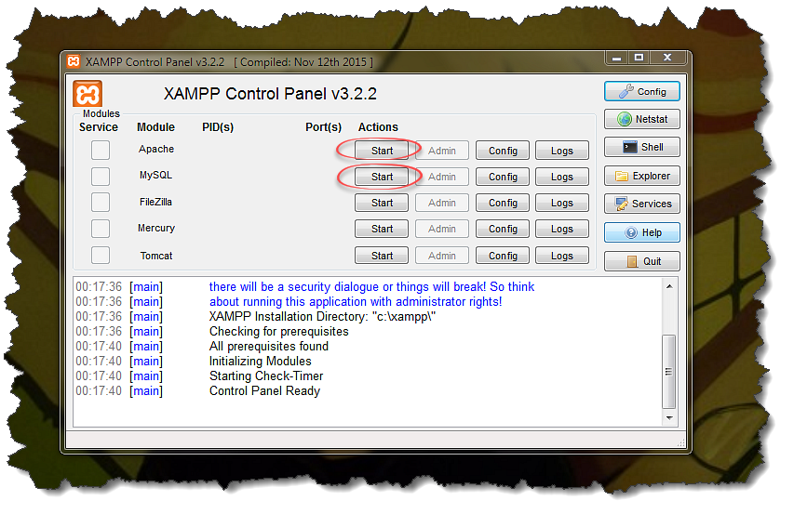

COMMENT VERIFIER QUE TOUT MARCHE BIEN ?

Pour vérifier que tout est bien passé, il faut tester si le serveur peut exécuter une page PHP.

Pour cela :

1. Ouvrer votre navigateur Web préféré (Google Chrome, Firefox, Safari, Edge, IE !!! )
2. Entrer Cette adresse web dans votre navigateur : [127.0.0.1](http://127.0.0.1/) ou [localhost](http://localhost/)



Si le résultat est le suivant, alors l’installation a été déroulée avec sucée.

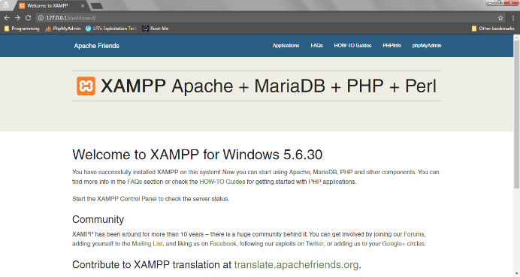

Maintenant il nous reste juste à vérifier que le MySQL marche bien en allant à l’adresse suivante.

<http://127.0.0.1/phpmyadmin>



***Informations Importantes :***

Nom d’utilisateur de la base de données est : **root**

Mot de passe est (vide)

Vous pouvez créer un nouvel utilisateur si vous voulez.

**Ces informations sont nécessaires pour la connexion à la base de données.**

**COMMENT METTRE EN PLACE LA BASE DE DONNEE**

Rien de plus simple, il vous suffit juste d’importer le fichier [project_db.sql] (fichier disponible avec le livrable final) depuis « phpmyadmin » et ceci comme suit :

1. Ouvrer votre navigateur (Chrome, Firefox, Safari et surtout pas IE8 car il ne supporte pas les fonctionnalités de la plateforme Ex. Drag n Drop, FILE API)
2. Tapez l’adresse suivante dans la barre d’adresse [127.0.0.1/phpmyadmin](http://127.0.0.1/phpmyadmin)
3. Une fois la page ci-dessous affichée, vous cliquer sur « importer »
4. 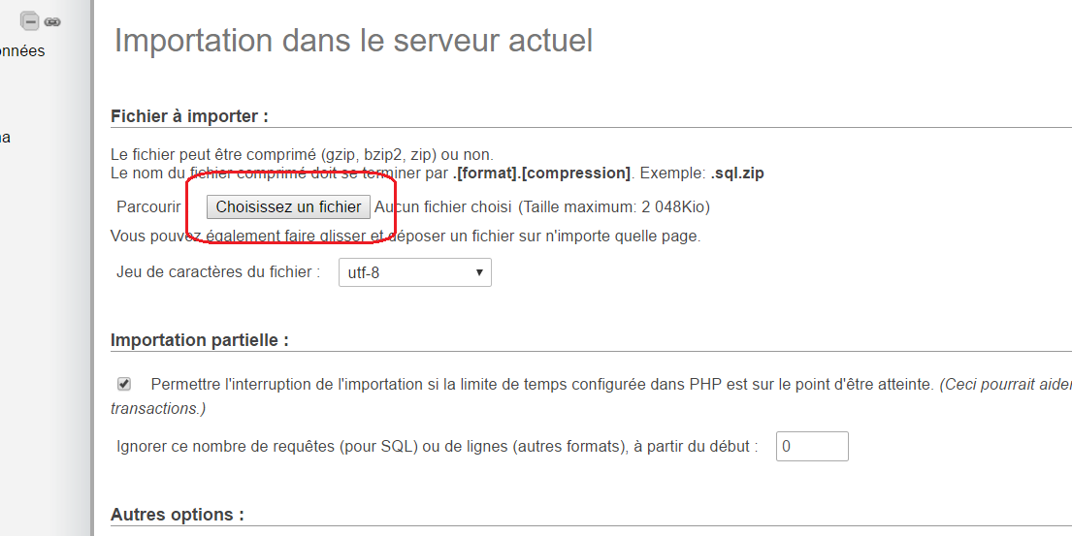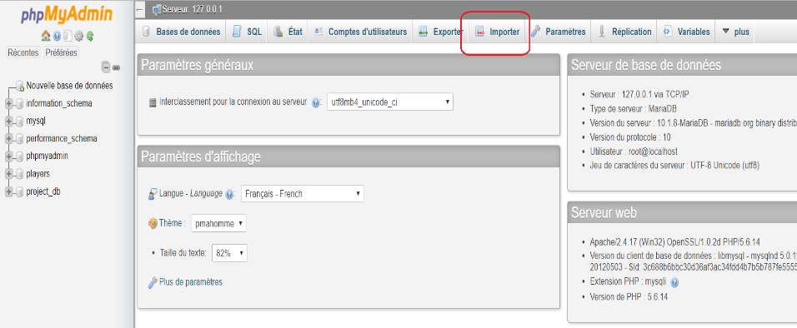Cliquer sur « Choisir un fichier »
5. Désormais, il faut donner le chemin du fichier « project_db.sql » fourni avec l’intégralité du projet et cliquer sur ouvrir
6. Sur Cette même page, cliquez sur Exécuter (Execute en Anglais) Pour importer le fichier (Config Base De Données)

**C’est tout, votre base de données est mise en place.**

COMMENT TESTER LA PLATEFORME

Vérifier bien que votre serveur marche correctement, lancer les services Apache et MySQL du panneau de configuration XAMPP si vous ne l’avez pas encore fais.

Maintenant, copier le dossier DANYA (Disponible dans le livrable finale), dans le chemin suivant, **C:\xampp\htdocs**

Allez maintenant vers votre navigateur préféré (de préférence Chrome, Safari ou Firefox) et naviguez vers l’adresse suivante  dans la barre d’adresse [127.0.0.1/DANYA](http://127.0.0.1/DANYA)

Ou Vers : [127.0.0.1/DANYA/editor](http://127.0.0.1/DANYA/editor)

Si aucun message d’erreur ne s’affiche, donc tout marche bien comme il faut, et la plateforme est prête.